12 советов подростку, которые помогут поверить в себя!

1. Вести список достижений
Нужно ежедневно находить и записывать пять поводов быть довольным собой. Делать это в будни и в выходные, в учебные дни и на каникулах. Поначалу будет трудно. Главное — не сдаваться: писать можно не только о великих свершениях (получении Нобелевской премии или восхождении на Эверест). В списке могут быть такие пункты: навел порядок дома без напоминаний, помог сестре с домашним заданием, сходил на просмотр в молодежный театр, хорошо подготовился к контрольной.
Важно помнить о своих сильных сторонах. Список достижений дает повод каждый день ощущать собственное достоинство. Когда покажется, что самооценка падает, нужно заглянуть в него. Вспомнить, что чувствуешь, когда совершаешь хорошие поступки. И снова лучше относиться к себе.

2. Записывать случаи, когда удалось превзойти свои ожидания
Можно не верить, что сдашь экзамен на «отлично», но справиться с волнением, записаться в футбольную команду за компанию, но стать хорошим игроком, быть на взводе, но сдержать эмоции и не начать ссору.
Например: Никогда не поверили бы, что будете играть на гитаре, но решились на первый урок? Похвалите себя! Такие мелочи стоит учитывать. Они помогут осознать, что мы можем больше, чем мы думаем. Даже когда не особенно верим в себя.

3. Избавиться от шума
От каждого человека многого ожидают. Мы постоянно слышим тех, кто дает нам советы, это могут быть друзья и соперники, члены семьи и посторонние люди, соцсети и даже наш внутренний голос. Весь этот шум заглушает нашу индивидуальность. А еще он дает возможность спрятаться от страхов и неуверенности. Мы слышим, что нам «следует сделать», и нам кажется, будто у нас появляется запасной парашют, это создает иллюзию безопасности.
Фишка в том, чтобы отличить шум от полезных советов. Нужно решить, справедливо ли то, что говорят окружающие. Если да, подумать серьезнее над этими словами. Если нет, отойти в сторону от шума.
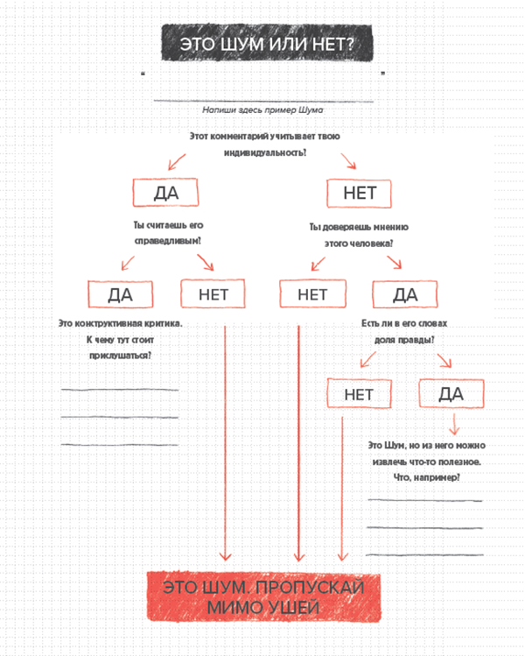
Эта схема поможет отличить конструктивную критику от шума

4. Говорить с собой уважительно
Иногда мы становимся для себя самыми беспощадными критиками. В голове могут крутиться такие мысли: «Все как-то странно смотрят на меня», «Меня все ненавидят» — хотя на самом деле это не так. Можно внушить себе, что недостаточно хороша (или хорош), и жалеть, что не родилась (родился) кем-то еще. Но правильнее научиться говорить с собой как с человеком, которого уважаешь.
Когда появятся негативные мысли, нужно нажать на «Стоп»:
- Запишите грубые и жестокие слова, которые говорите себе, или обидные замечания, которые не выходят из головы.
- Когда в следующий раз старая пластинка заиграет, мысленно нажмите на «Стоп». Скажите себе: «Я не буду разговаривать с собой в таком тоне».
- Затем «отмотайте назад» и замените негативные утверждения на позитивные. «Моя семья любит меня», «Я забила гол на прошлой неделе, и вся команда мной восхищалась». Можно записать на «пластинку» простые фразы: «Я верю в себя», «Я заслуживаю уважения». Позитивные мысли придадут сил и наполнят оптимизмом.
- Проигрывайте в голове новые мысли и возвращайтесь к ним каждый раз, когда захочется заняться самобичеванием.

5. Найти внутреннего наставника
У каждого есть свой внутренний критик. А что, если найти ему оппонента — внутреннего наставника? Это может быть человек, который подбадривал вас в прошлом. Или люди, которые благодарны вам за доброту и помощь. Или личность, которой вы восхищаетесь (актер, благотворитель, спортсмен).
Когда внутренний критик поднимает голову, нужно позвать внутреннего друга. Спросить себя: «Что на это ответил бы мой добрый наставник?». Простой совет поднимет настроение и поможет справиться со страхами.

6. Провести время с теми, кто тебя любит
Постепенно для большинства подростков друзья становятся интереснее, чем семья. Но родные дают то, чего не могут дать другие люди: безусловную любовь и принятие. Такое отношение отлично укрепляют самооценку.
Любовь близких придает нам сил. Если на улице к нам подойдет незнакомец и скажет: «Ты самый лучший, самый умный, самый замечательный человек в мире», мы постараемся убежать. Но если это скажет мама, улыбнемся, обнимем ее и, конечно, поверим ей.

7. Делать добро.
Когда помогаешь кому-то, чувствуешь себя полезным, значимым, нужным. С чего начать? Оглянуться вокруг, поговорить с друзьями, соседями, родственниками. Спросить совета у родителей, учителей, местных активистов.
Чтобы приносить пользу, необязательно вступать в организацию. Или читать вслух пожилой бабушке. Или присматривать за маленькими детьми, пока их родители делают домашние дела. И не забывать помогать по дому собственной семье.

8. Найти взрослого, с которым можно поговорить.
Быть подростком иногда страшно и сложно. Заботливые взрослые помогут взглянуть в лицо страхам, ответить на вопросы. Стоит выбрать несколько человек, с которыми чувствуешь себя спокойно. Тех, кто заботится, может выслушать и попытаться понять. Это один из самых действенных способов улучшить свою жизнь.

9. Определить жизненные ценности.
Почти все решения мы принимаем исходя из собственных ценностей. То, во что верим (или не верим), помогает определить, как и с кем проводить время, сколько сил тратить на то или иное занятие. Жизненные ориентиры могут быть связаны с другими людьми и с разными сферами жизни. Например: семья, вера, друзья, культура, образование, спорт, город, музыка, животные, искусство, окружающая среда
Иногда жизненные ценности отражают качества, которые человек хотел бы иметь и проявлять:
- доброта
- надежность
- трудолюбие
- верность
- мастеровитость
- энергичность
- нежность
- независимость
- готовность помочь
- творческая жилка
- честность
Назвать свои ценности непросто, но уже сейчас стоит спросить себя: «Что или кто имеет значение для меня? Что больше всего меня заботит?».

10. Нарисовать свои мечты.
Порой желания кажутся неосуществимыми. Но к ним важно прислушиваться,чтобы начать конструировать будущее. Вот несколько идей, которые помогут найти вдохновляющие мечты:
- Напишите про трех своих знакомых, которыми восхищаетесь. Это может быть человек из числа друзей, членов семьи, учителей, тренеров, соседей или кто-то еще. Чем они занимаются? Почему вы считаете их особенными?
- Напишите о трех людях, которыми восхищаетесь, но лично вы не встречались. Например, об известных личностях, политических лидерах, спортсменах, художниках или исторических героях. За какие заслуги вы считаете их великими?
- Представьте себя на выпускном вечере. Перед тем как вы войдете в праздничный зал, вас просят предположить, кем вы однажды станете и чего добьетесь. Что вы ответите?
11. Определить источники вдохновения
Черпать энергию и уверенность стоит из собственных источников вдохновения. Анкета поможет их определить.
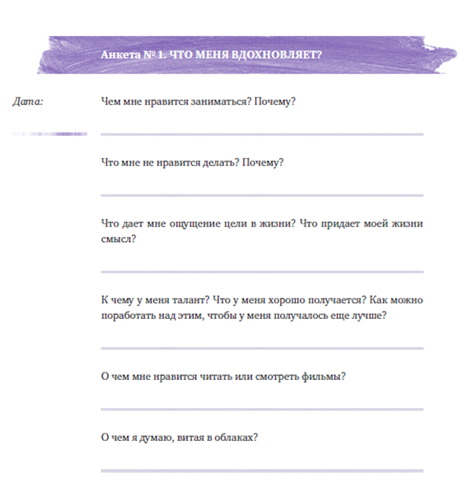

12. Ставить маленькие цели и достигать их
Чтобы развить в себе смелость и уверенность, лучше действовать тогда, когда есть серьезные шансы на успех (например, понимание, что наверняка получится выполнить два шага из трех). Допустим, подросток решил устроиться на работу после школы — стоит искать вакансию, для которой есть подходящие навыки. Если он обладает опытом присмотра за младшими детьми и умеет организовывать игры — значит, ему по силам стать организатором детских чтений в библиотеке. Достигнув этой цели, можно сделать следующий шаг — начать учить дошкольников читать. Преодолевая маленькие трудности, пробуя понемногу, можно «накопить» смелость на более серьезные вещи. Каждая решенная проблема добавит уверенности.
Еще больше вдохновения и сил в наших книгах: «Дыши. Списки на все случаи жизни», «Дыши. Практики счастья», «Дорожная карта», «Ты сильнее, чем ты думаешь», «Чего ты по-настоящему хочешь», «Ты имеешь значение!»

